注意：由于实验环境特殊平台暂不支持，所以仅提供邮件流量包进行分析，以下内容为流量包的抓取过程与分析过程

一、 实验步骤
- 准备一台电子邮件服务器和一台电子邮件客户机
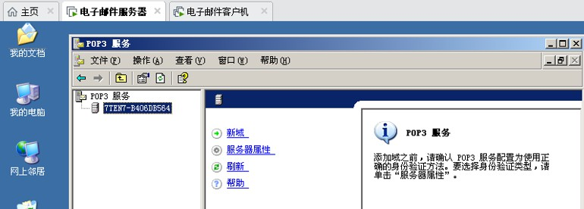
- 查看服务器与客户机的 IP 地址服务器：
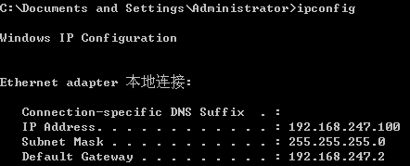
客户机：
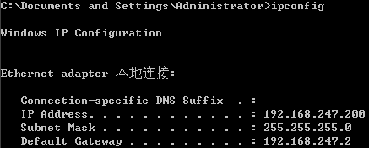
- 在服务器的 pop3 服务中新建一个test.com 域
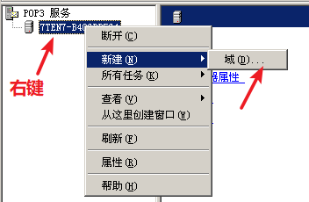

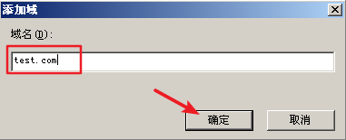
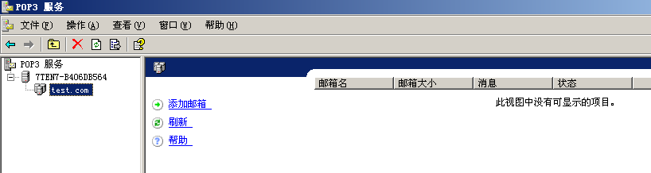
- 在域中添加两个邮箱，用户名分别为 test1 和 test2，密码均为 123123
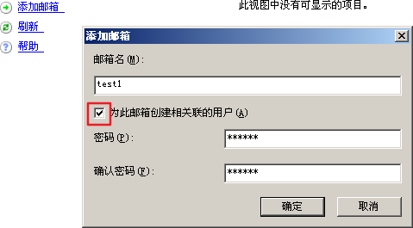
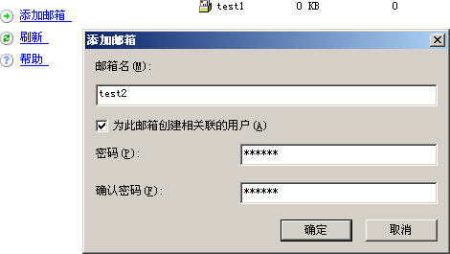
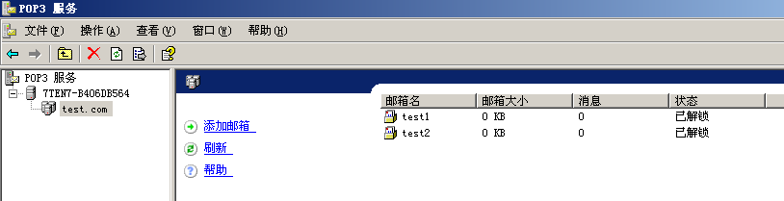

- 在客户机中打开 outlook，添加账户 test1 与 test2
接收邮件服务器地址 与 发送邮件服务器地址 都为服务器 1 的 IP 地址

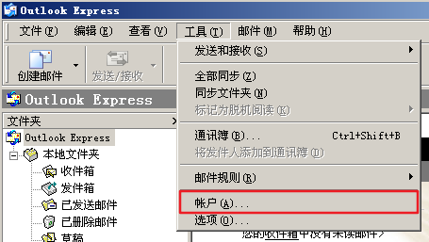
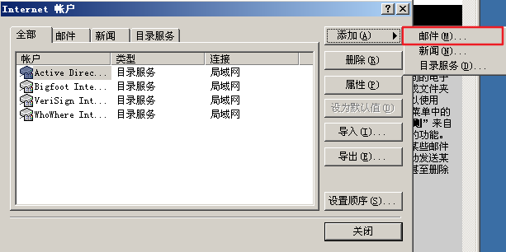
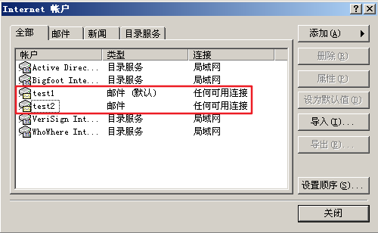
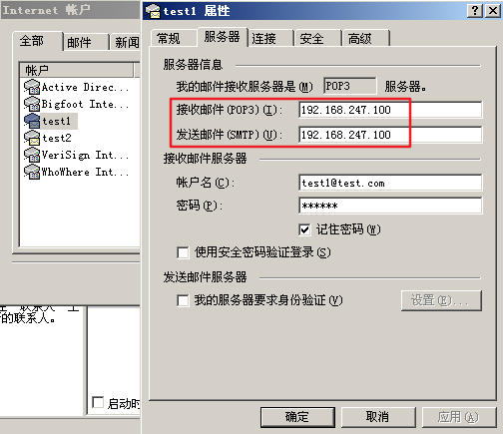

- 在客户机中使用账户 test1 向账户 test2 发送邮件，并抓包
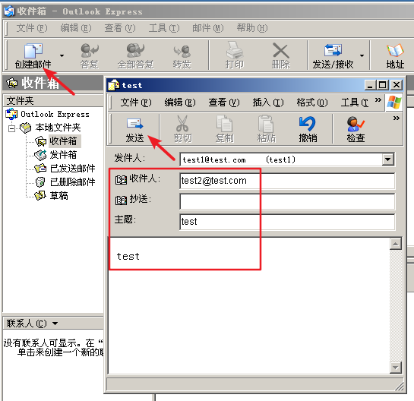
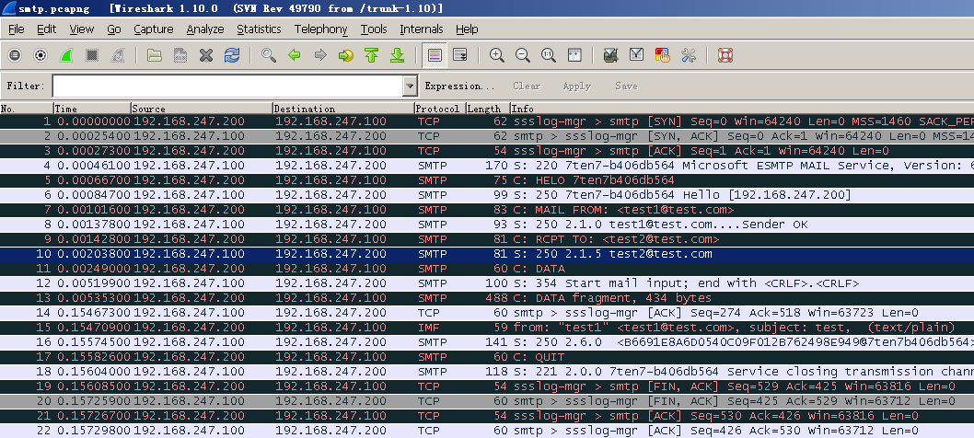

- 在客户机中切换账户为 test2 进行邮件接收，并抓包
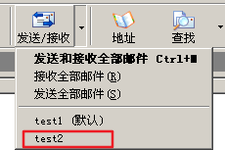

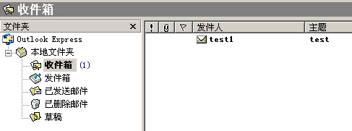
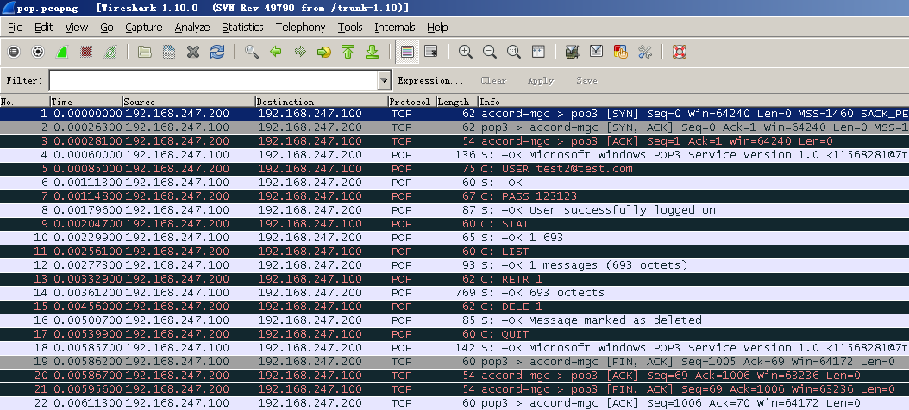

二、 SMTP 流量分析
- 客户机通过 TCP 三次握手和服务器建立了连接
- 服务器返回 220 表示服务就绪
- 客户机向服务器表明身份，
- 客户机告诉服务器谁是邮件的发送者
- 客户机告诉服务器谁是邮件的接收者
- 11-客户机请求发送数据
  - 服务器返回 354 表示等待客户机输入，并且表示将以换行符（<CRLF>.<CRLF>）作为数据的结尾
  - 客户机向服务器发送了 434 字节的数据
  - 服务器向客户机返回了数据接收完成所用的时间

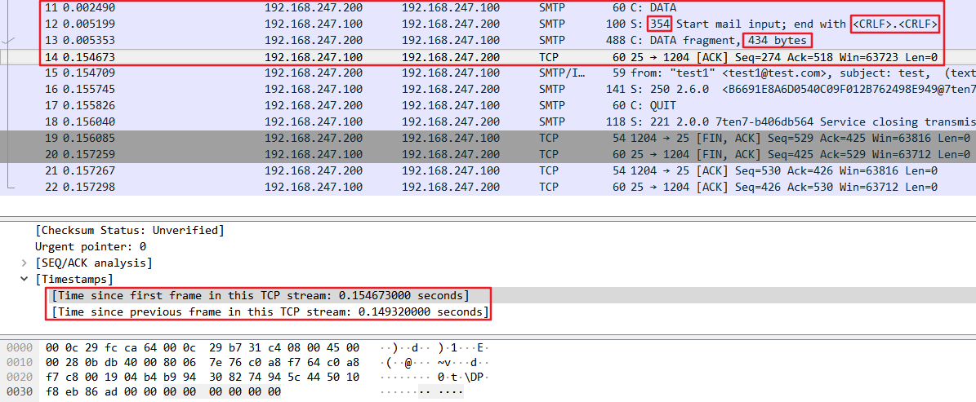
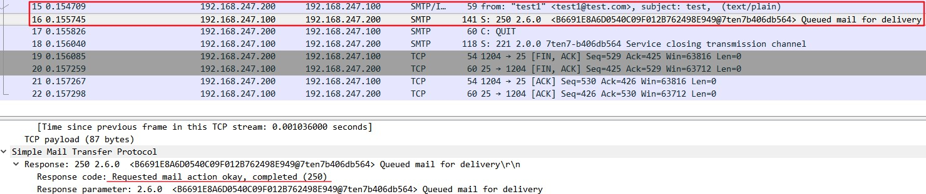
- 客户机向服务器询问邮件状态，服务器表示邮件已进入投递队列（Queued mail for delivery）
- 客户机发起退出邮件服务请求，服务器返回 221 表示服务结束
- 服务器与客户机经过 TCP 四次挥手后断开连接

三、 POP3 流量分析
- 客户机通过 TCP 三次握手和服务器建立了连接
- 服务器表示 POP3 协议已准备就绪，版本为 1.0
- 客户机登录 test2 邮箱，准备接收邮件
- 客户机请求服务器发回关于邮箱的统计资料，服务器返回邮件共 1 封，共 693 字节
- 客户机让服务器返回邮件数量和每个邮件的大小，服务器表示只有一封邮件，大小为
693 字节
- 客户机请求服务器返回该邮件的全部文本，RETR 1 表示只接收一封邮件,服务器返回

OK 表示完成，邮件大小共 693 字节
- 客户机让服务器从投递列表中删除一封邮件
- 客户机发起退出服务请求
- 服务器和客户机通过 TCP 四次挥手断开连接

四、 安全隐患
通过观察邮件发送/接收的数据包，可以发现邮件的加密方式为简单的 base64 编码，未采用签名算法。若邮件被恶意抓包，容易导致信息泄露。
